Подготовка рабочего места юридического лица к аутентификации в ПК «Межбанковская система идентификации»

Аннотация
Аутентификация — процедура проверки подлинности клиента. Аутентификация юридических лиц в ПК «МСИ» проходит в браузере InternetExplorer с помощью сертификатов открытого ключа ГосСУОК.
Обращаем внимание! Регистрация в МСИ осуществляется основными уполномоченными лицами юридического лица (директором или главным бухгалтером) при первичном входе в информационные системы банков посредством МСИ или в Личный кабинет МСИ при соблюдении следующих условий:
- юридическое лицо является самостоятельным, то есть не является филиалом, представительством или иным обособленным подразделением другой организации;
- основное уполномоченное лицо (директор или главный бухгалтер), чей ключ ГосСУОК используется при регистрации в МСИ, является физическим лицом - резидентом Республики Беларусь.
Вход в Личный кабинет МСИ (https://legal.raschet.by/client/) доступен только основным уполномоченным лицам (директору и главному бухгалтеру).
По умолчанию аутентификация в информационные системы доступна только руководителю и главному бухгалтеру. Также аутентификация в информационные системы от имени юридического лица может быть осуществлен иными уполномоченными лицами этого юридического лица при соблюдении определенных условий (руководителем или главным бухгалтером включена соответствующая функция в Личном кабинете МСИ (https://legal.raschet.by/client/), а также информационная система предоставляет возможность аутентификации для иных уполномоченных лиц).

Начальные условия
- Для работы нужен сертификат ГосСУОК на носителе ключевой информации (AvPass или AvBign) или на SIM-карте с технологией SIMID.
- На рабочем месте пользователя должен быть установлен комплект абонента с сертификатом ГосСУОК. Актуальные комплекты программ и документация располагаются на диске, который выдаётся в процессе получения сертификата ГосСУОК в РУП «НЦЭУ» или на сайте nces.by.
Требования к операционной системе, процедура установки и настройки комплекта программ должна быть проведена согласно прилагаемого к комплекту программ документу «Инструкция по установке AvPKISetup на рабочее место NCES 2.0.pdf», а также, для компьютеров в домене или учётных записей с ограниченными правами, согласно документу «Установка программного обеспечения в режиме ограниченных прав.pdf».

Дополнительные настройки для ПК «МСИ»
Дополнительно, для того чтобы получить возможность пройти аутентификацию с помощью сертификата ГосСУОК в браузере InternetExplorer нужно зайти в меню «Свойства браузера» → «Безопасность» → раздел «Надёжные сайты» → кнопка «Сайты» и добавить в список надёжных узлов «*.raschet.by», как это сделано на рисунке:
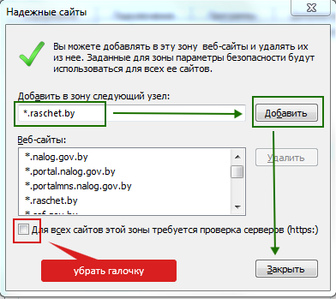
Это однократная процедура.
Примечания:
1. Eсли учетная запись находится в домене, то эта процедура может быть доступна на уровне администраторов домена. Рекомендуется обратиться за добавлением узла к ним.
2. При получении сообщения о невозможности аутентификации для консультации можно обратиться по телефону 141 или направить сообщение на электронный адрес info@raschet.by.

